Традиционные подвижные игры.

Подвижная татарская игра «Тюбетейка»
(Ребята под татарскую мелодию передают друг другу тюбетейку, тот, у кого останется тюбетейка, когда остановится мелодия, выходит в круг и танцует).
Тюбетейка, тюбетейка
Ты по кругу пробеги
И на ком ты остановишься,
Того в танце закружи.
«Узелки»
В эту игру хорошо играть большой компанией.
Платок или шарф завязывают в узелок. Все выбирают водящего и садятся в круг на расстоянии 1,5-2 метра друга от друга. Водящий выходит из круга, а игроки начинают перекидывать узелок соседу справа или слева. Тот ловит и кидает тоже в любую сторону. Водящий бегает и старается поймать узелок. Если он даже коснулся узелка, игрок, у которого он был, начинает водить.
Водящий не может входить в круг! Нельзя дразнить водящего, нужно сразу, получив узелок, перекидывать его другому игроку. Нельзя кидать узелок через центр круга.
Скок-перескок (Кучтем-куч)
На земле чертят большой круг диаметром 15 -25 м, внутри него — маленькие кружки диаметром 30 -35 см для каждого участника игры. Водящий стоит в центре большого круга. Водящий говорит: «Перескок!» После этого слова игроки быстро меняются местами (кружками), прыгая на одной ноге. Водящий старается занять место одного из играющих, прыгая также на одной ноге. Тот, кто останется без места, становится водящим.
Продаем горшки (Чулма куены)
Играющие разделяются на две группы. Дети-горшки, встав на колени или усевшись на траву, образуют круг. За каждым горшком стоит игрок — хозяин горшка, руки у него за спиной. Водящий стоит за кругом. Водящий подходит к одному из хозяев горшка и начинает разговор:
— Эй, дружок продай горшок!
— Покупай.
— Сколько дать тебе рублей?
— Три отдай.
Водящий три раза (или столько, за сколько согласился продать горшок его хозяин, но не более трех рублей) касается рукой хозяина горшка, и они начинают бег по кругу навстречу друг другу (круг обегают три раза). Кто быстрее добежит до свободного места в кругу, тот занимает это место, а отставший становится водящим.
Правила игры. Бегать разрешается только по кругу, не пересекая его. Бегущие не имеют права задевать других игроков. Водящий начинает бег в любом направлении. Если он начал бег влево, запятнанный должен бежать вправо.
Хлопушки
Па противоположных сторонах комнаты или площадки отмечаются двумя параллельными линиями два города. Расстояние между ними 20—30 м. Все дети выстраиваются у одного из городов в одну шеренгу: левая рука на поясе, правая рука вытянута вперед ладонью вверх. Выбирается водящий. Он подходит к стоящим у города и произносит слова:
Хлоп да хлоп — сигнал такой:
убегу, а ты за мной!
С этими словами водящий легко хлопает кого-нибудь по ладони. Водящий и запятнанный бегут к противоположному городу. Кто быстрее добежит, тот останется в новом городе, а отставший становится водящим.
Правила игры.
Пока водящий не коснулся чьей-либо ладони, бежать нельзя. Во время бега игроки не должны задевать друг друга.
Как нельзя отнять лицо у человека, так традиции – у народа.

Традиции, обычаи, праздники татарского народа
Традиции – единственная ценность, которую можно перенять, но не отнять. материал знакомит с традициями татарского народа, способствует формированию толерантного, уважительного отношения к своему народу и народам других национальностей у детей старшего дошкольного возраста. Будет полезен для проведения занятий по ознакомлению с окружающим миром.
Цель: Приобщение детей старшего дошкольного возраста к традициям, культуре, языку татарского народа.
Задачи:
1) Познакомить детей старшего дошкольного возраста с традициями татарского народа.
2) Приобщать детей и взрослых к проявлению уважения к обычаям и традициям своего народа.
3) Способствовать развитию интереса у детей к изучению истории родного края.
Очень важно приобщать детей дошкольного возраста к традициям, культуре, языку своего народа, для того, чтобы сохранять и приумножать эти традиции и обычаи. Именно в дошкольном возрасте закладывается и формируется толерантное уважительное отношение к своему народу и народам других национальностей, воспитываются патриотические чувства.
Для чего это необходимо знакомить детей с традициями своего народа?
Почитая и соблюдая традиции своего народа, укрепляются связи между поколениями, воспитывается любовь и уважение к людям, к родному краю, формируется интерес к изучению родного языка и следованию принятым традициям.
Народная мудрость гласит: «Чей хлеб ешь, того и обычай тешь». «Обычай старше закона». «Недолго той земле стоять, где начнут уставы ломать».
Традиции татарского народа имеют свои уникальные особенности и уходят корнями за много тысяч лет до нашей эры.

Главными традициями татарского народа можно назвать гостеприимство, трудолюбие, семейственность, взаимопомощь, чистоплотность, науколюбие, дружелюбие, здоровый образ жизни, умеренность во всём и умение праздновать.
Что рассказать детям о традициях татарского народа?
Исянме сез
Это традиционное татарское приветствие на татарском языке, но дословный перевод этой фразы на русский – это совсем не «Здравствуйте», а «Живы ли вы?». У этого приветствия глубокая трагическая история. Эта фраза восходит к временам захвата Казани и разорения Казанского ханства войсками Ивана IV, тогда татар преследовали, они выживали в тяжелых условиях, жили в землянках, умирали от голода, холода и болезней, были бесправными и беззащитными, их насильно крестили и убивали по малейшему поводу. Приходя навестить родных и знакомых, заглядывая в жилище спрашивали: «Исянме сез?» – Живы ли вы? Чтобы выжить в тяжелые времена татары всегда помогали родным, чем могли и постоянно поддерживали связь.
Эмэ
Древний татарский обычай взаимопомощи во время начала крупных работ по строительству и рмонту. Совместная работа завершается общей трапезой с угощениями и гуляниями.

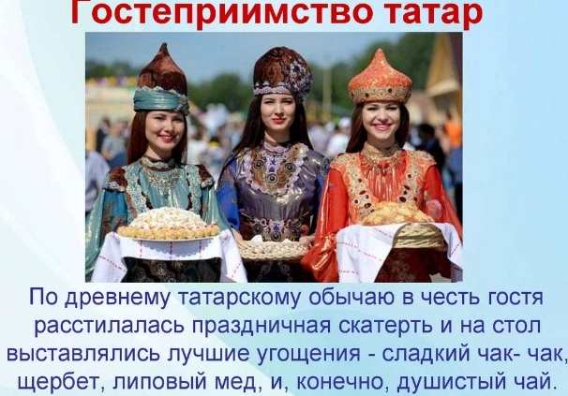
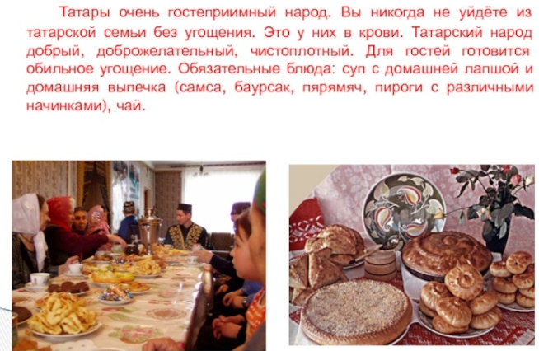

Уважение к старшим
Глава семьи у татар – это самый старший мужчина -Бабай и после него – самая старшая женщина – как правило его супруга Абыстай.

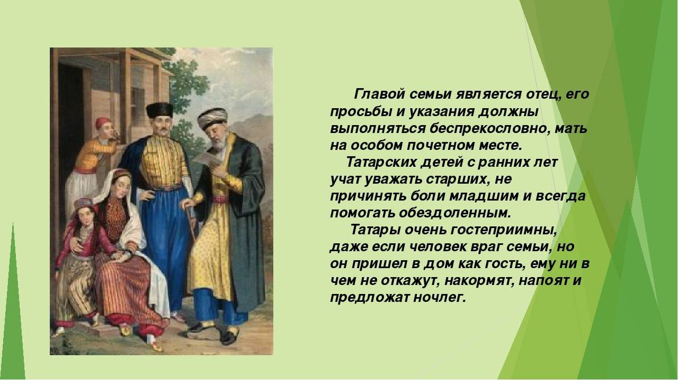

Исем кушу
Имя наречение – обрядовый татарский религиозный праздник наречения имени ребёнку, проводится спустя несколько дней в доме, где родился ребенок. Приглашается мулла, родственники и друзья семейства. Имена детям подбирают, как правило, муллы, имевшие специальные календари – именинника. Считалось, что от имени зависит дальнейшее будущее младенца и его судьба. Выбор зависел от многих причин. В небогатых семьях старались подобрать имя, символизирующее богатство и благосостояние, если ребенок выглядел слабым – выбирали имя, отражающее крепость духа и тела и т.д.
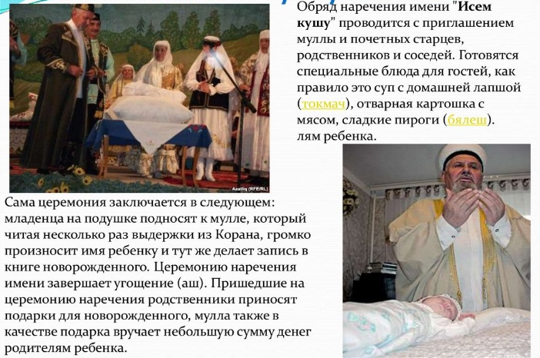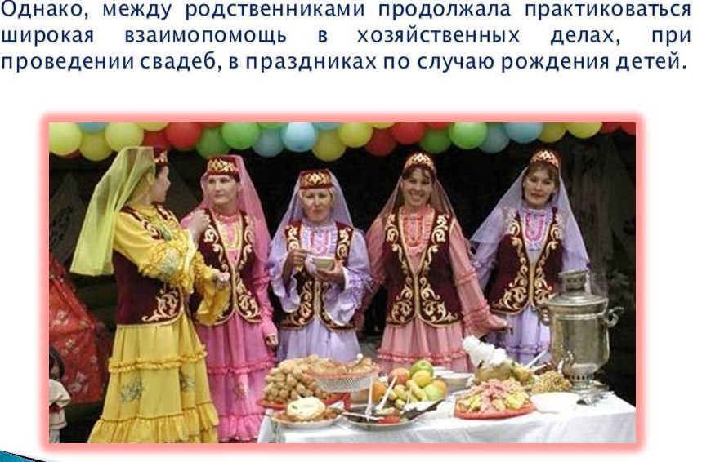

Меджлис
Собрание – встреча родственников в связи с каким-либо событием. Обязательно приглашают муллу, как правило, знакомого с семьёй, который руководит общей молитвой. После молитвы угощение, состоящее из традиционных татарских блюд, приготовленных собственноручно хозяевами до
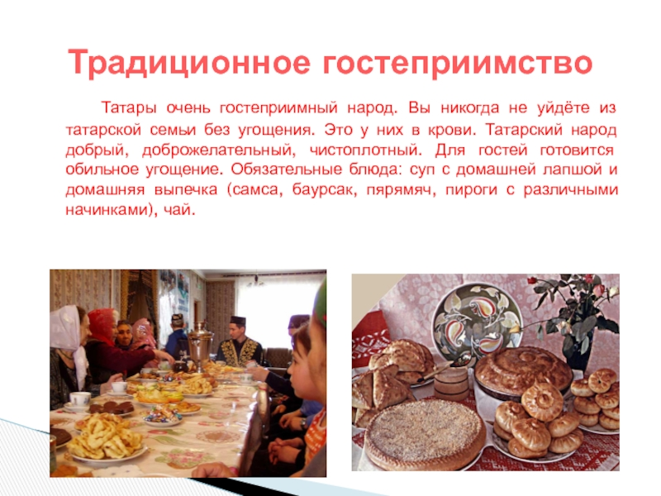

Ураза Пост
Татарский религиозный пост, или предписанный или проводимый во имя чего-то.

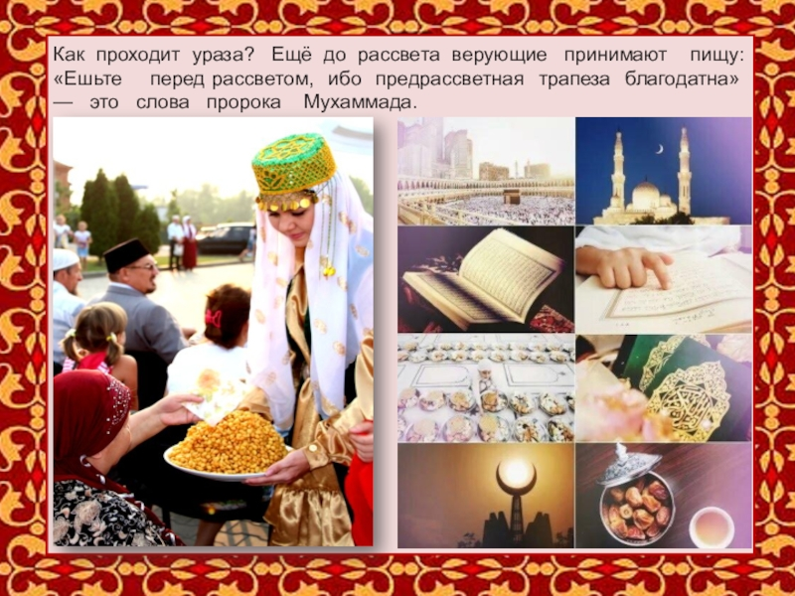
Рамадан
Священный месяц молитв, когда мусульманам предписано не есть и не пить от восхода до заката солнца. Мусульмане верят, что если верующий соблюдал пост в течение всего Рамадана, то Аллах дарует ему милость на небесах. Одной из особенностей этого месяца - пост Ураза, который является обязательным для каждого мусульманина.
Пост в Рамадан — одна из главных обязанностей каждого мусульманина и длится он 30 дней. В это время мусульмане всего мира от рассвета и до заката воздерживаются от еды, питья, плохого поведения, вредных привычек и посвящают себя молитвам и совершению благих дел. По окончанию Рамадана, мусульмане всего мира отмечают праздник Ураза Байрам
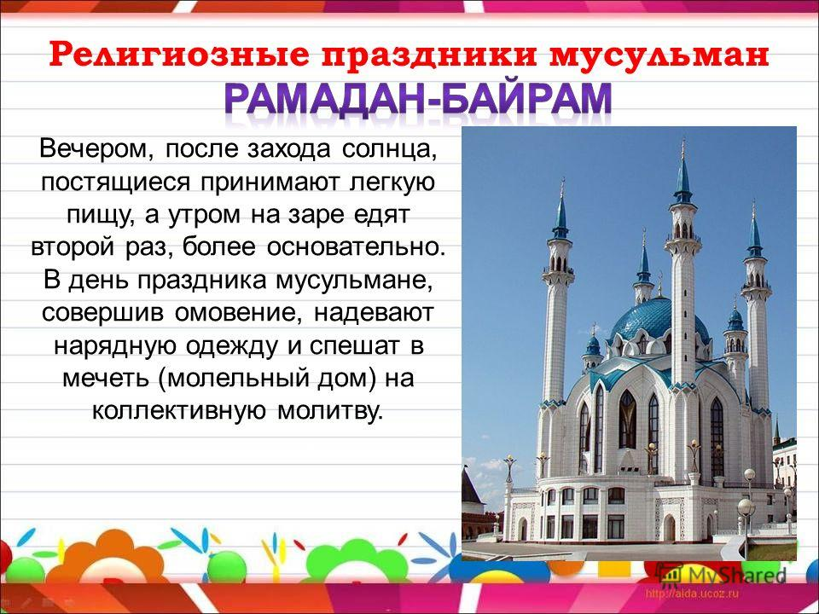
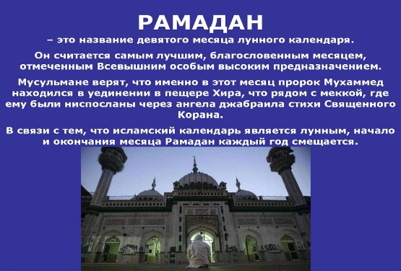

Ураза-байрам
Ураза-байрам – это символ возрождения, добрых дел и поступков. Мусульманские праздники у мусульман включают в себя коллективную утреннюю молитву, в которой участвуют только мужчины. Затем они идут на кладбище и молятся возле могил своих родных и близких. А женщины в это время готовят дома праздничный обед.

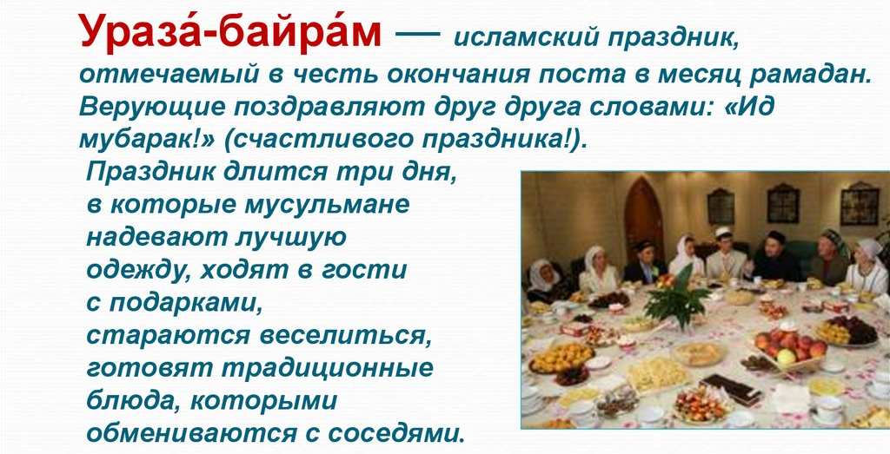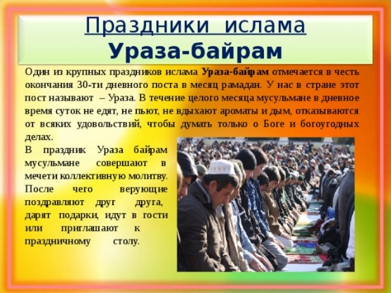

Праздник Ураза-байрам. Это празднование разговения приходится на завершение великого поста Рамадан. Празднование длится в течении трех дней. Перед началом праздника Ураза-байрам каждая семья старается закупить продукты, подарки для родственников и украсить дом. Принято делать покупки новой одежды вещей для дома: занавеси, покрывала или пледы для диванов, для членов семьи выбирают обновки. Кроме подготовки непосредственно к празднованию, в каждой семье принято заблаговременно откладывать деньги для милостыни. Эти средства необходимы для пожертвований, чтобы бедные тоже могли подготовиться к празднику.
Празднование Ураза-байрам начинается через час после захода солнца молитвой — гает-намаз во всех мечетях. Чаще всего, на молитве присутствуют только мужчины. После этого важного ритуала мусульмане начинают готовиться к приходу гостей, они надевают свои праздничные наряды и накрывают на стол. Есть несколько ритуалов, которые должен соблюдать каждый мусульманин. Ранним утром необходимо встать и совершить омовение, надеть чистую праздничную одежду. Очень важно проявлять уважение и быть приветливым со всеми в этот день. Каждый при встрече произносит слова пожеланий: «Да ниспошлет Аллах милость свою и вам, и нам!».
Праздник Ураза-байрам имеет свои традиции, которые чтут в каждой семье.
В первый день совершаются общие молитвы, раздают милостыню. Милостыню передают тем, кто нуждается через специальные организации или напрямую. Основная, обильная, трапеза начинается в полдень. На праздник мусульман Ураза-байрам на столе обязательно должны быть сладкие блюда, варения и фрукты. В каждой семье стараются поесть много и вкусно, так как согласно поверью в следующем году стол будет таким же богатым. Детки разносят угощения своим родственникам и получают взамен другие вкусности. Такая традиция носит название «чтобы в доме пахло едой». Во время праздника Ураза-байрам часто устраивают различные ярмарки, представления с жонглерами и танцами. Для детей устраивают гуляния с качелями и аттракционами. В дни Ураза-байрам у мусульман принято приветствовать друг друга фразой «Ид мубарак», которая означает «благословенный праздник». Считается, что во время Ураза-байрама не следует заниматься домашними делами, работать в поле, а также не стоит ссориться и портить отношения с близкими и друзьями. В этот день принято просить прощения, навещать родителей, раздавать садака (это монеты или небольшие подарки).

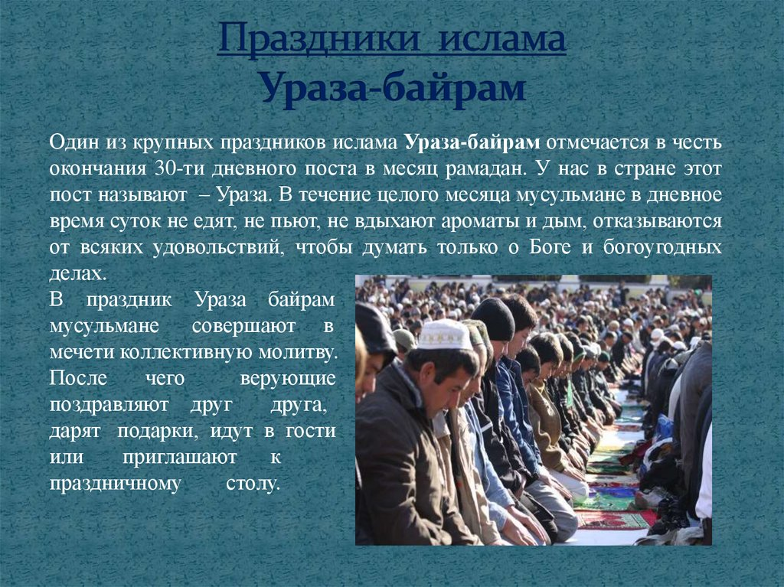

Сабантуй Праздник плуга
Обязательное ежегодное мероприятие у татарского народа, татарский национальный праздник, посвященный труду на земле, отмечает окончание весенних полевых работ. Определенной даты у праздника нет – каждое село, город или община татар ежегодно выбирают наиболее удобную дату и обязательно приглашают на праздник гостей, друзей и родственников. Праздник сохранил лучшие образцы культурного наследия татар – традиционные самобытные состязания в силе, ловкости, уме, смекалке и талантах. Каждый победитель состязания получает заслуженный подарок. Традиционные состязания Сабантуя с древних времён практически не изменились.
1. Состязания джигитов Сабантуя: борьба на поясах “Корэш”, На каждый Сабантуй специально сооружают Майдан для проведения турнира по татарской национальной борьбе на кушаках “Корэш”. Победитель турнира провозглашается “Батыром Сабантуя” и получает самые ценные подарки.
2. Конные состязания соревнование на парных упряжках, быстрая езда под седлом, разрубить яблоко на пруте на скаку, поднять женский платок с земли на скаку, кыз куу – состязание, во время которого парень-всадник должен догнать девушку-всадницу и поцеловать ее на скаку.
3. Поднятие камней.
4. Перетягивание каната (аркан тартыш)
5. Борьба на руках.
6. Стрельба из лука по мишеням.
7. Шуточные состязания прыжки в мешках наперегонки
А также бег с коромыслом наперегонки, бег с яйцом в ложке наперегонки, бои набитыми мешками верхом на бревне, разбивание горшков палкой с завязанными глазами, влезание на гладкий столб с подвешенным призом, доставание монетки зубами из полной миски с катыком.
Победительница женского конкурса становится “Красой Сабантуя”и награждается достойными призами.
Сабантуй сопровождается различными конкурсами исполнителей, выступлениями артистов и исполнением музыки на народных музыкальных инструментах, радостными песнями, плясками, ярмаркой изделий народных мастеров и кулинаров, дегустацией и продажей блюд татарской национальной кухни, выставками, знакомствами, общением и встречей друзей и родственников.
Этот удивительный праздник внесён во всемирный реестр объектов ценнейшего нематериального наследия человечества и ежегодно традиционно празднуется татарами по всей планете.

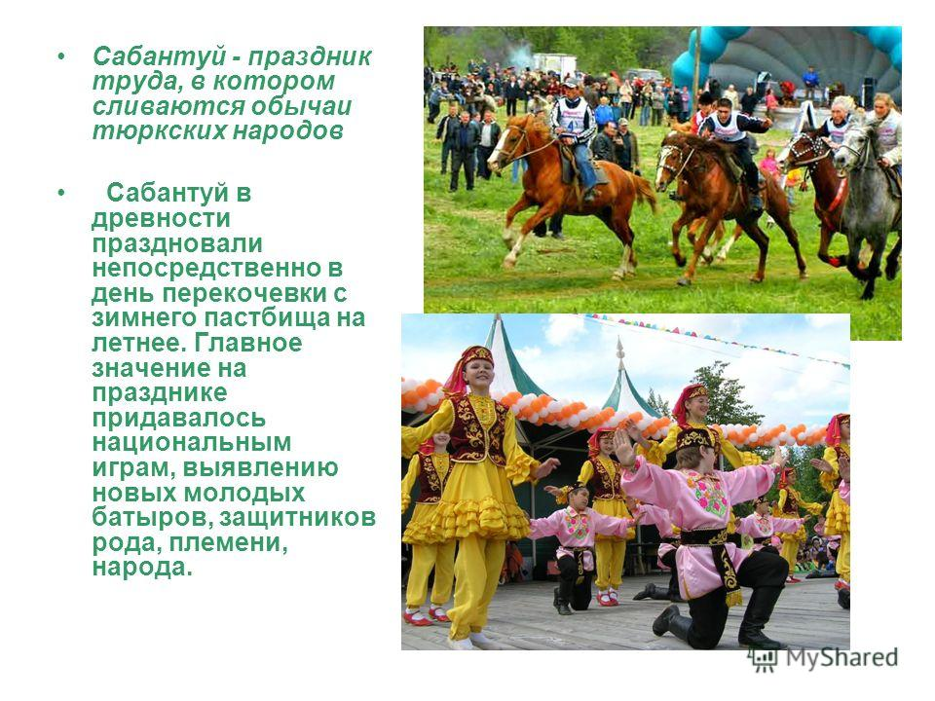


Каталог народных игр, традиций, обычаев и кухни Татарского народа

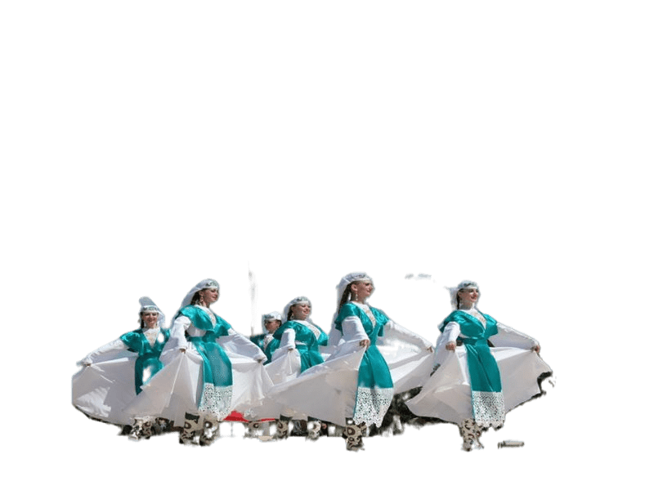


Содержание
1.Игры
2.Традиции и обычаи
3.Рецепты народные татарские

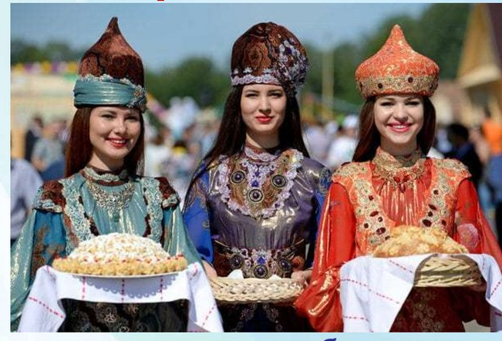
Рецепты татарской народной кухни Кыстыбый
Татарская выпечка кыстыбый - аппетитные лепёшки из пресного теста с начинкой. Один из вариантов начинки - картофельное пюре. Кыстыбый очень вкусный как теплый, так и остывший. Готовьте с удовольствием! Ведь самая лучшая выпечка та, что проверена поколениями!
Продукты
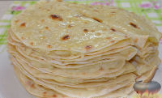
Для начинки:
Картофель - 1 кг
Чеснок - 1 зубчик
Лавровый лист - 1 шт.
Лук крупный - 1 шт.
Молоко - 200 мл
Масло сливочное - 50 г
Соль - 0,5 ст. л.
Для теста:
Молоко - 130 мл
Яйцо - 1 шт.
Масло сливочное или маргарин - 50 г
Сахар - 1 ч. л.
Соль - 0,5 ч. л.
Мука - 300-400 г + для работы с тестом
Для смазывания лепешек:
Масло сливочное - 50 г
очистить картофель, порезать кубиком, сложить в кастрюлю, залить водой. Добавить соль, лавровый лист и зубчик чеснока. Варить картофель до готовности, 25-30 минут.
Лук порезать мелким кубиком, обжарить на сливочном масле до золотистого цвета, выложить в мисочку.
- шаг №2
Молоко вскипятить в сотейнике, помешивая.
- шаг №3
Слить с готового картофеля всю воду, удалить лавровый лист и чеснок. С помощью пресса размять картофель, добавляя горячее молоко и взбивая пюре.
Добавить жареный лук и перемешать. Накрыть крышкой, закутать кастрюлю в полотенце и отставить в сторону.
- шаг №4
В миску вбить яйцо, взбить вилкой.
Добавить молоко, растопленное сливочное масло или маргарин, соль, сахар. Перемешать.
Добавить постепенно муку и замесить тесто. Вымешивать тесто на столе, оно не должно прилипать к
- шаг №5
Тесто оставить отдохнуть на 20 минут.
- шаг №6
Сделать из теста небольшую колбаску, разделить на 16 равных частей. Каждый кусочек скатать в шарик, накрыть салфеткой.
-шаг №7
Шарик теста обмакнуть в муку с двух сторон и раскатать тонкую круглую лепешку. Во время раскатки лепёшки присыпать ее мукой, она не должна прилипать ни к столу, ни к скалке. Стряхнуть лишнюю муку с лепешки.
Выпекать лепёшки на сухой горячей сковороде с двух сторон.

- шаг №8
Готовую лепёшку переложить со сковороды на тарелку и смазать сливочным маслом. Готовые лепешки накрывать полотенцем, чтобы не остывали.
Когда все лепёшки испекутся, смазать их картофельным пюре - только половину, а второй половиной накрыть начинку. На одну лепешку идет приблизительно 2 ст. л. картофельного пюре.
- шаг №9
Выкладывать готовый кыстыбый на тарелку.
Приятного аппетита!

Эчпочмак (по-татарски)
Эчпочмак - рецепт татарских пирожков треугольной формы (название переводится с татарского языка как "треугольник") с начинкой из мяса, картофеля и лука. Для эчпочмаков обычно используется дрожжевое тесто, но можно сделать эти пирожки-треугольники по-татарски и из пресного теста. Мясо, как правило, - баранина. Если говядина — желательно жирная. Также в рецепте хороша курятина, да и гусь подойдет.
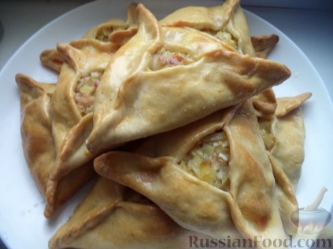
Продукты
Мука - 5-6 стаканов (около 1 кг)
Вода - 2 стакана
Яйца (в т.ч. яйцо для смазывания) - 2-3 шт.
Масло топлёное - 2 ст. ложки
Соль - 1 ч. ложка
Для начинки:
Мясо - 300 г
Картофель сырой - 350 г
Лук репчатый - 3 шт.
Масло топлёное - 0,5 стакана
Соль - 1 ч. ложка (по вкусу)
Перец - 0,5 ч. ложки (по вкусу)
Бульон мясной - 0,5-1 стакан
- шаг №1
Продукты для эчпочмаков перед вами.
- шаг №2
Как приготовить вкусные, сочные эчпочмаки по-татарски? Рецепт пирожков такой.
Мясо промыть, нарезать маленькими кусочками.
- шаг №3
Картофель очистить, помыть. Такими же кусочками, как мясо, нарезать очищенный сырой картофель.
- шаг №4
Лук очистить, помыть, очень мелко нарезать.
- шаг №5
Соединить мясо, картофель и лук, добавить масло, перец, соль.
- шаг №6
Всё тщательно перемешать. Фарш готов.
- шаг №7
Замесить пресное тесто. Для этого муку просеять.
- шаг №8
Растворить в воде соль.
-шаг №9
В просеянную муку добавить яйцо.
- шаг №10
Затем добавить воду, растопленное масло и замесить тесто, подсыпая муку.
- шаг №11
Тесто должно быть достаточно плотным, не липнуть к рукам. Скатать тесто в шар, накрыть и оставить на 15-20 минут (до 1-2 часов).

- шаг №12
Затем нарезать небольшими кусками (как для обычных пирожков, размером приблизительно, как яйцо). Придать им форму шарика, раскатать в лепёшки размером с чайное блюдце.
- шаг №13
На лепёшки из теста выложить приготовленную начинку (около 1 ст. ложки с горкой).
- шаг №14
Сформировать открытый пирожок в форме треугольника - приподнять с трёх сторон свободные края теста и защипнуть, оставляя в середине отверстие. Так слепить все пирожки.
- шаг №15
Включить духовку.
Противень смазать маслом. Треугольные пирожки выложить на смазанный противень.
- шаг №16
Взбить куриное яйцо или желток.
- шаг №17
Смазать верх эчпочмаков взбитым яйцом (или желтком).
- шаг №18
Противень поместить в разогретую до 170-180 градусов духовку на 30 минут.
- шаг №19
Через полчаса эчпочмаки вынуть, влить в серединку каждого пирожка бульон (1-2 ч. ложки) и снова поместить в духовку ещё на 20-30 минут.
шаг №20
Эчпочмак печётся примерно около 1 часа.
Готовые пирожки смазать маслом и, при желании, добавить в них ещё немного бульона.
- шаг №21
Эчпочмаки (по-татарски) готовы.
Приятного аппетита!

Перемечи
"Горяяяяячиеее беляши!" – разносится летом над крымским пляжем. И бабулька волочит по раскалённому песку корзинку, накрытую тряпицей. В кузовке томятся круглые открытые татарские пирожки. Белэш, вообще-то, – это большой пирог с мелко нарезанным мясом. А вот то, что мы все привыкли называть беляшиками, – это перемеч... Ах, какие перемечи жарила мне бабушка! Некрупные, с пылу, с жару, с лоснящимися золотистыми боками, сочные, ароматные... Сейчас замесим тесто и налепим горку перемечей.
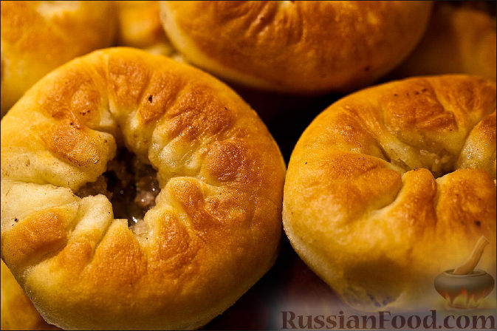
Продукты
Для теста:
Молоко – 600 мл
Вода – 150 мл
Яйца – 2 шт.
Соль – 2 ч. ложки
Мука – 6,5 стакана
Сахар – 2 ст. ложки
Дрожжи сухие – 1 пакетик
Масло сливочное – 100 г
Масло подсолнечное – 2 ст. ложки
Для фарша:
Мясо (говядина или говядина со свининой) - 1-1,5 кг
Яйцо – 1 шт.
Лук – 1 шт.
Молоко – 1/3 стакана
Перец – по вкусу
Масло растительное для обжаривания
На видео: мастер-класс от моей замечательной мамы – "Как лепить перемечи".

- шаг №1
Для перемечей берём: 600 миллилитров молока, 150 миллилитров воды, 2 яйца, 2 столовых ложки соли, 6 с половиной стаканов муки, 2 столовых ложки сахара, пакетик дрожжей, 100 грамм сливочного масла и 2 столовых ложки подсолнечного.
- шаг №2
В перечисленной очередности засыпаем в жерло тестомесильной машинки.
- шаг №3
Ждём полтора часа
- шаг №4
Тесто для перемечей замесится, пару раз поднимется, и машинка его тщательно умнёт своей лёгкой рукой.
А мы, тем временем, займёмся мясным фаршем для перемечей. В оригинале – говядина. Мы для сочности добавим чуть свининки. Яйцо, чтобы фарш не рассыпался. Лук мелко трём на тёрке. Молоко для пышности и перец для аромата.
- шаг №5
Соединяем фарш, яйцо, лук, молоко, соль и перец.
- шаг №6
Тщательно вымешиваем фарш.
- шаг №7
Можно приступать к лепке перемечей.
- шаг №8
Выкладываем тесто на стол, присыпанный мукой.
- шаг №9
Кто в детстве не ел сырое тесто?
- шаг №10
Сначала лепим колобки.
- шаг №11
Раскатываем колобки в лепёшки, будто они попали под каток.
- шаг №12
В каждую лепёшку нагружаем мясной фарш. И вот здесь основное отличие домашних перемечей от приобретенных – мясо мы не жалеем.
- шаг №13
Мастер-класс от моей замечательной мамы "Как лепить перемечи" см. выше на видео.
шаг №14
Завёрнутые открытые пирожки погружаем в кипящее масло верхом вниз, чтобы брызги не разлетались по округе.
- шаг №15
Доводим верх до золотистого цвета и переворачиваем перемечи.
- шаг №16
Жарим со второй стороны до золотистости.
- шаг №17
Через полчаса у нас гора готовых перемечей!Губадия
Губадия - татарский праздничный пирог с многослойной начинкой. По этому рецепту готовится пирог из песочного теста на кефире, с начинкой из риса, мясного фарша, яиц, творога и изюма.
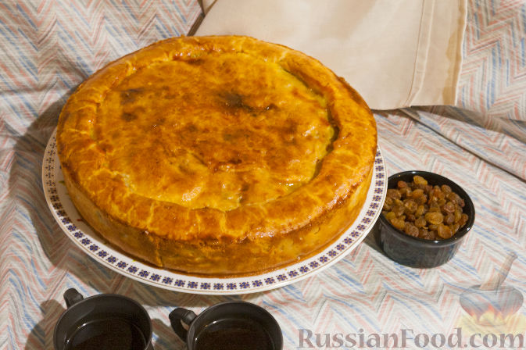
Продукты
Для теста:
Кефир - 300 г
Масло сливочное - 300 г
Мука - 520 г
Разрыхлитель - 0,5 ч. ложки
Соль - 1,5 ч. ложки
Яйцо - 1 шт. (для смазывания пирога)
Для начинки:
Фарш говяжий (бараний) - 500 г
Рис - 280 г
Яйца вареные - 6 шт.
Изюм - 150 г
Лук репчатый (крупный) - 1 шт.
Масло сливочное - 300 г
Перец молотый (душистый или черный) - 2 ч. ложки
Соль - 1 ч. ложка
Масло растительное - для жарки
Для курта:
Творог - 300 г
Ряженка - 130 г
Сахар - 2 ст. ложки
Пошаговый фото рецепт Губадия
Подготовить продукты для пирога с мясом и рисом.
Как приготовить татарский пирог губадия:
Сперва приготовить Курт. Для этого смешать ряженку, творог, сахар.
Томить творожную смесь один час на маленьком огне, помешивая.
Залить изюм горячей водой на 20 минут.
Муку с маслом растереть до крошки.
В кефир добавить соль, разрыхлитель.
Смешать муку с кефиром, замесить тесто, оставить на 20 минут.
Яйца сварить вкрутую, нарезать. Рис отварить. Лук нашинковать. Обжарить лук с мясным фаршем. Добавить соль, перец. Разделить тесто на две части в соотношении 2/3 и 1/3. Большую часть теста выложить в смазанную маслом форму диаметром 30 см.
Выложить 1/3 риса и курт. Снова выложить 1/3 риса, затем мясной фарш и яйца добавить оставшийся рис и равномерно распределить изюм. Полить начинку растопленным сливочным маслом закрыть пирог оставшимся тестом, сформировать бортик. Смазать яйцом.
Пирог из песочного теста на кефире выпекать в разогретой духовке примерно 55 минут при 180°C.
Татарский пирог губадия, с мясным фаршем, рисом и Куртом, готов. Подавать мясной пирог горячим. Приятного аппетита!

Чак-чак
В этом рецепте мы научим вас готовить самую популярную восточную сладость – чак-чак.
Рецепт чак-чака с медом в домашних условиях позволяет приготовить великолепное сладкое блюдо из пресного теста и ароматного меда.
яйца, желток, мука, сода, соль, сок лимона, масло растительное, мёд, сахар
Отделить желтки двух яиц. Взбить 3 куриных яйца и 2 желтка до крутой пены.
В 300 г муки добавить взбитые яйца, соль, соду и сок лимона.
Тщательно вымесить тесто, оно должно быть однородным и гладким.
Оставить тесто на 15 минут.
Разрезать тесто на несколько частей, сформировать тонкие жгутики. Нарезать на маленькие шарики. Обвалять все шарики в муке. Перед тем как обжарить шарики, сложите шарики в дуршлаг и стряхните с них лишнюю муку.
Разогреть растительное масло и обжарить шарики несколькими порциями до золотистого цвета, 1-2 минуты.
Растопить мёд в сковороде или небольшом сотейнике.
Затем добавить сахарный песок и растопить на среднем огне, продолжать варить еще в течение 3 минут.
Вылить 2/3 медового сиропа в шарики.
Хорошо перемешать.
Мокрыми руками выложить шарики на тарелку и сформировать в форме пирамиды.
Сверху полить оставшимся сиропом. Поставить в холодное место на 1-2 часа. Чак-чак готов. Приятного аппетита!
